**Lexxus Norton začíná prodávat byty v luxusním projektu Villa Vokovice**

Praha, 13. 7. 2016

**Realitní kancelář Lexxus Norton zahajuje prodej bytů v novém exkluzivním projektu Villa Vokovice. Bydlení, v němž se snoubí bohatá historie s moderní architekturou, zahrnuje 51 nízkoenergetických bytových jednotek v 5 viladomech doplněných zrekonstruovanou barokní budovou. Projekt leží ve vyhledávané rezidenční lokalitě Prahy 6 v blízkosti vodní nádrže Džbán a přírodní rezervace Divoká Šárka. Jeho výstavba začne již letos v létě, dokončení se chystá v zimě 2017.**

Architektonický koncept exkluzivního projektu Villa Vokovice pochází z pera londýnského architektonického studia Bogle Architects, které se nechalo inspirovat zajímavou historií tohoto místa. Jeho celkovou atmosféru podtrhují stylové úpravy zeleně navržené ateliérem Šmídová Landscape Architects. „Villa Vokovice – to je komfortní, elegantní a funkční bydlení 21. století, v němž se harmonicky prolínají moderní prvky reprezentované betonem, železem a sklem s atraktivním barokním stylem podtrhujícím místní genius loci. Zdejší působivou atmosféru dotvářejí nádherné výhledy, které se otevírají z oken viladomů na lesknoucí se hladinu vodní nádrže Džbán. Developer - společnost Daramis – v areálu vytvoří bezpečné rodinné zázemí, jehož komfort zvýší také upravený privátní park a předzahrádky. Rezidenti navíc nebudou rušeni žádným hlukem, protože do objektu nebude povolen vjezd vozidel. Parkovací stání bude zajištěno v podzemních prostorách,“ popisuje celkový koncept **Denisa Višňovská**, partner Lexxus Norton.

Projekt Villa Vokovice zahrnuje 5 moderních viladomů a zrekonstruovanou barokní budovu, v nichž je celkem 51 komfortních bytových jednotek v dispozicích 2+kk až 5+kk s terasou nebo předzahrádkou. Zájemci o nové bydlení si tak budou podle typu objektu moci zvolit buď stylové byty s klenutými stropy a podpěrnými sloupy, nebo byty podle nejnovějších trendů moderní architektury. Všechny jsou promyšlené do nejmenšího detailu a zařízeny v nejvyšších standardech, jejichž finální výběr se bude řídit přáním nových majitelů. Do objektů, jejichž soukromí je chráněno historickou zdí, se bude vcházet přes 24hodinovou recepci s ostrahou a službami concierge.

Lokalitu, v níž se viladomy nachází, ocení zejména milovníci nerušeného odpočinku v přírodě a sportovních aktivit. V nejbližším okolí si mohou zaplavat, zahrát golf nebo se věnovat jízdě na kole, joggingu či nordic walkingu v krásném prostředí přírodní rezervace Divoká Šárka. Další výhodou areálu je jeho docházková vzdálenost od stanice metra A - Nádraží Veleslavín a pouhých 15 minut cesty autem na Letiště Václava Havla. Tato oblast navíc disponuje kromě výborné dopravní dostupnosti, také bohatou občanskou vybaveností.

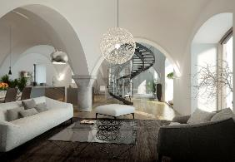

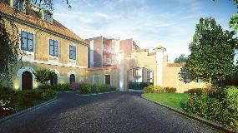

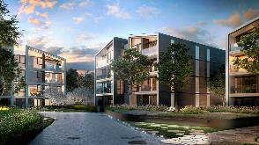

**O Lexxus Norton**

Specializujeme se pouze na luxusní nemovitosti a luxusní byty k prodeji i k pronájmu v nejžádanějších lokalitách Prahy a blízkého okolí. Řídíme se heslem: Přemýšlíme (nastavujeme projekt), tvoříme (strategie prodeje a marketingu), zavazujeme se a prodáváme.

Klademe maximální důraz na nejlepší servis jak pro developery, tak konečné uživatele. Naše služby jsou postavené na individuálním přístupu ke každému zákazníkovi vždy s přihlédnutím k jeho požadavkům. Při realizaci nabízíme maximální podporu a zkušenosti čerpající z historie mateřské realitní společnosti LEXXUS a.s., která působí na pražském realitním trhu již od 90. let.

**Kontakt**

Email: [pr@lexxus.cz](mailto:pr@lexxus.cz)

Telefon: +420 221 111 999

[www.lexxus.cz](http://www.lexxus.cz/)

**PR agentura Crest Communications**

**Marcela Kukaňová**

Email: [marcela.kukanova@crestcom.cz](mailto:sarka.vondrackova@crestcom.cz)

Telefon: +420 731 613 618

**Marie Cimplová**

Email: [marie.cimplova@crestcom.cz](mailto:marie.cimplova@crestcom.cz)

Telefon: +420 222 927 128, 731 613 602

Tiskové středisko: [www.crestcom.cz](http://www.crestcom.cz)